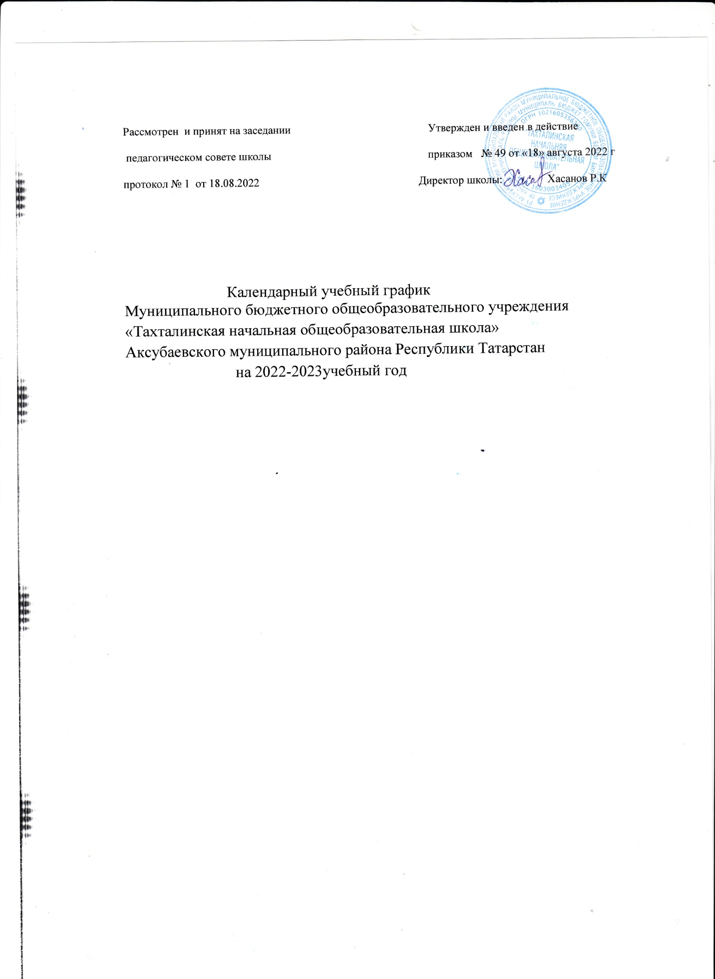

Рассмотрен и принят на заседании Утвержден и введен в действие
педагогическом совете школы приказом № 49 от «18» августа 2022 г
протокол № 1 от 18.08.2022 Директор школы: Хасанов Р.К

Календарный учебный график
Муниципального бюджетного общеобразовательного учреждения «Тахталинская начальная общеобразовательная школа»
Аксубаевского муниципального района Республики Татарстан
на 2022-2023учебный год

«О рекомендуемых сроках каникул в 2022-2023учебном году» установлен следующий годовой календарный учебный график и режим работы на 2022-2023 учебный год:
1. Продолжительность учебного года в МБОУ «Тахталинская начальная общеобразовательная школа» Аксубаевского муниципального района РТ:

- начало учебного года – 01.09.2023;
окончание учебного года для 2,3 класса 31 мая
- продолжительность учебного года:
  - во 2,3 классе – 34 недели

Недельная нагрузка:

2,3класс - 26 ч

2. Количество классов-комплектов: 2,3 классы – 1,

3. Регламентирование образовательного процесса на учебный год.

Учебный год делится:
- на первой ступени: в 2, 3 классах на четверти

 | Дата |  | Продолжительность (кол-во учебных недель)
 | начала четверти | окончания четверти | Продолжительность (кол-во учебных недель)
1 четверть | 01.09.2022 | 28.10.2022 | 8 недель
2 четверть | 07.11.2022 | 27.12.2022 | 7 недель
3 четверть | 09.01. 2023 | 24.03. 2023 | 11 недель
4 четверть | 03.04. 2023 | 31.05. 2023 | 8 недель

Продолжительность каникул в течение учебного года:

Каникулы | Дата начала каникул | Дата окончания каникул | Продолжительность в днях
Осенние | 29.10.2022 | 06.11.2022 | 9 календарьных дней
Зимние | 28.12.2022 | 08.01.2023 | 12 календарьных дней
Весенние | 25.03.2023 | 02.04.2023 | 9 календарьных дней

Каникулярных дней в течение учебного года -30

4. Регламентирование образовательного процесса на неделю
- продолжительность рабочей недели:
  - 6-ти дневная рабочая неделя во 2,3м классе.

5. Регламентирование образовательного процесса в день
    - сменность:
  - в одну смену

    - продолжительность урока:

Начало учебных занятий -8.30 ч. ежедневно.
- 2,3 м классе – 45 минут
    - режим учебных занятий:

2 ,3класс
Начало | Режимное мероприятие | Окончание
8.30 | Первый урок | 9.15
9.15 | Первая перемена | 9.25
9.25 | Второй урок | 10.10
10.10 | Вторая перемена(организация питания для 2,3 кл.) | 10.40
10.40 | Третий урок | 11.25
11.25 | Третья перемена | 11.35
11.35 | Четвертый урок | 12.20
12.20 | Четвертая перемена | 12.30
12.30 | Пятый урок | 13.15
13.15 | Пятая перемена | 13.25

6. Организация промежуточной аттестации:

Промежуточная аттестация проводится по каждому учебному предмету, курсу, дисциплине (модулю) учебного плана в конце учебного года после освоения программ по предметам и по итогам учебного года в мае месяце. Промежуточная аттестация проводится в соответствии с Положением о проведении промежуточной аттестации учащихся и осуществления текущего контроля их успеваемости, Положением об оценке образовательных достижений и порядке перевода в следующий класс обучающихся и Приказами и инструктивными письмами Министерства образования и науки РФ на текущий учебный год.
Проведение промежуточной аттестации в переводных классах . Промежуточная аттестация проводится в форме, определенной учебным планом, с 6 мая по 25 мая 2022 года по отдельному графику без прекращения общеобразовательного процесса.

